茨広美 事務局通信 第４３２号
令和６年４月１日（月） 発行責任者 理事長 谷口 高志
https://www.ibakoubi.com/
- 水戸市優秀技能者に阿久津征浩氏輝く！
３月４日(月)午後３時４０分より、水戸市役所本庁舎中会議室において、第３７回水戸市優秀技能者としてかねてから当組合技能士会より推薦しておりました、阿久津征浩氏（県央支部 太陽工房）が決定し、表彰式が開催されました。大変おめでとうございます。
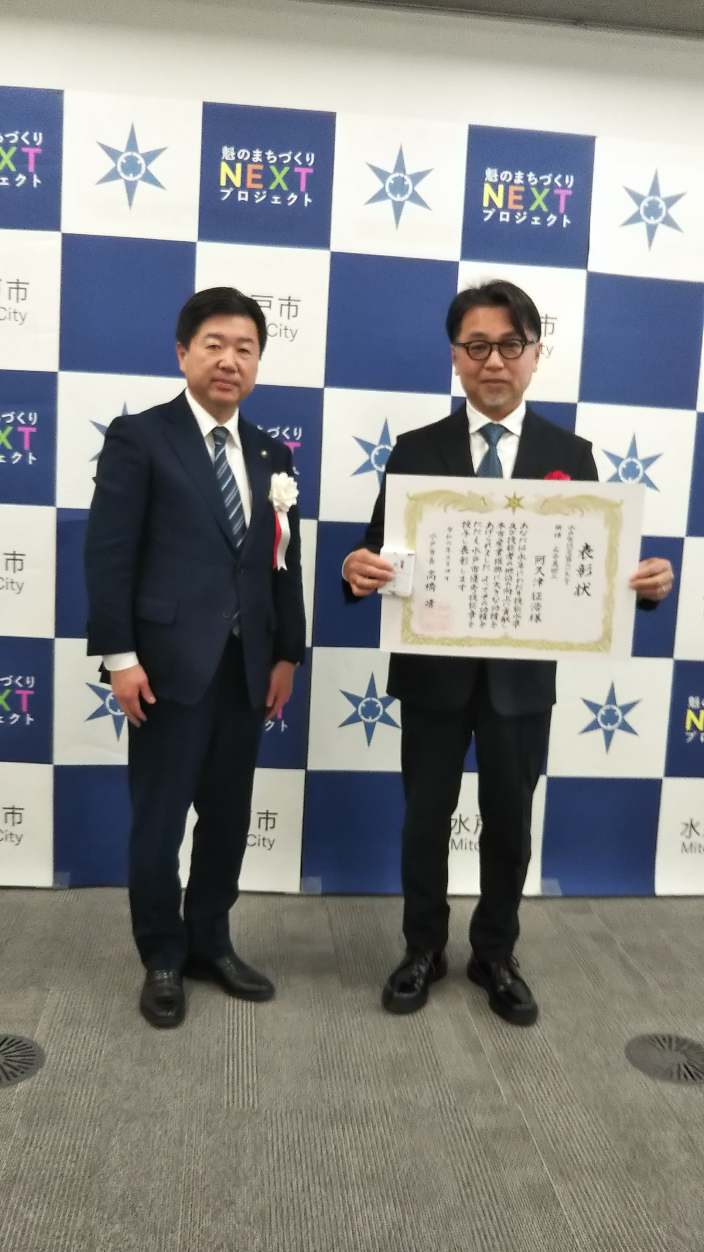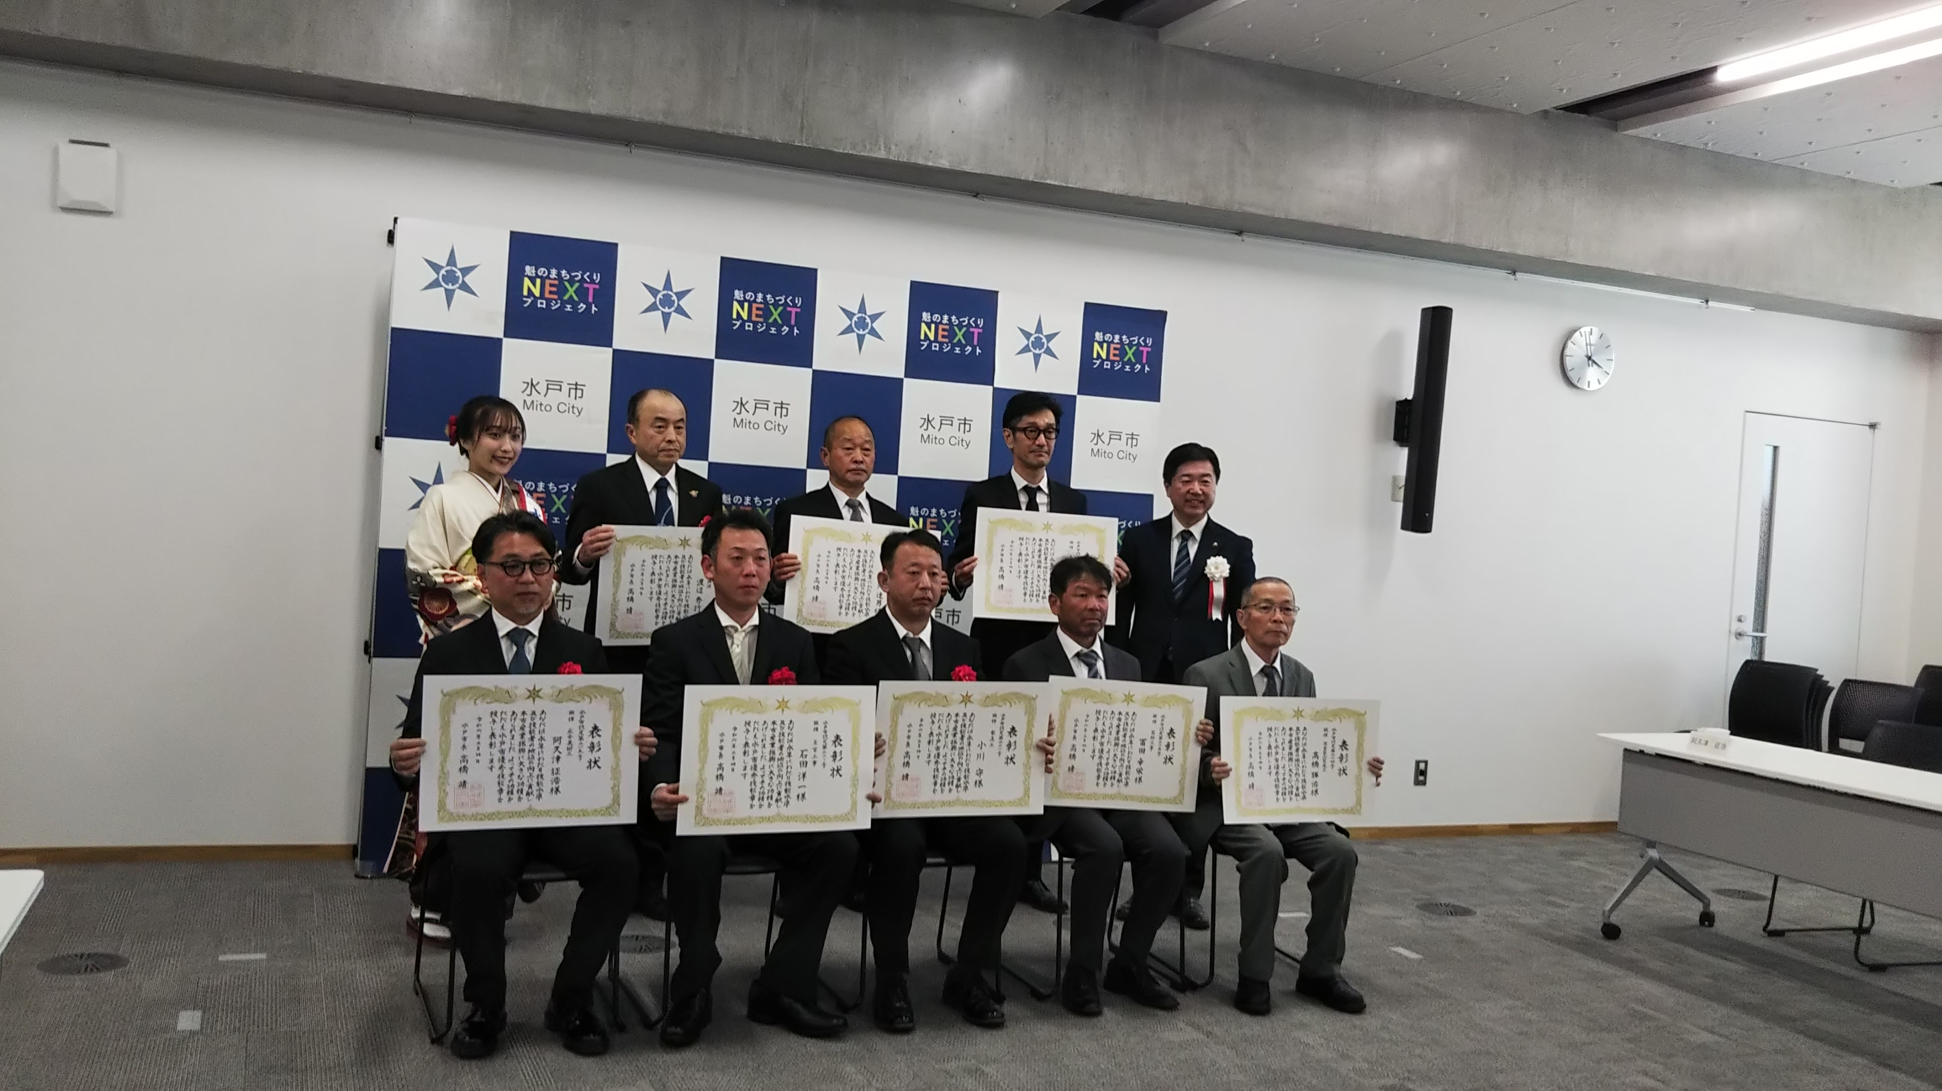

〔２〕第１３回全国屋外広告士会連合会理事会 開催
３月８日（金）午後２時より「東京屋外広告会館」で開催され、組合より谷口理事長がリモートで出席しました。
- 第３３回屋外広告士試験実施日程について ②第２８回総会スケジュールについて ③令和５年度事業及び
決算報告、新年度事業計画、収支予算案について 以上を審議しました。
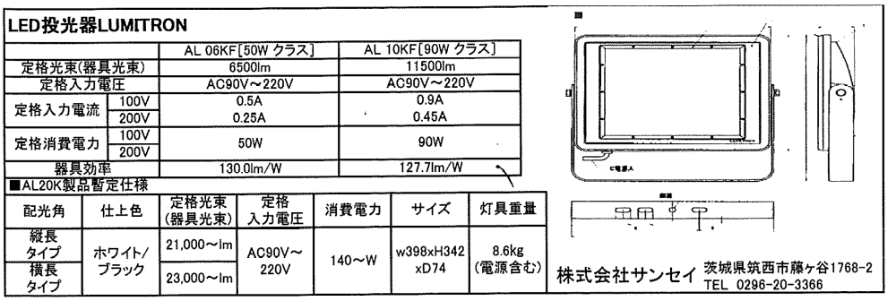
〔３〕自民党茨城県連大会に参加
３月３０日(土)午前１１時から「小美玉市四季文化館 みのーれ」で自民党茨城県連定期大会が開催され、吉田副理事長が参加しました。会長に、当組合顧問 海野透先生が就任され、組合よりお祝い申し上げました。
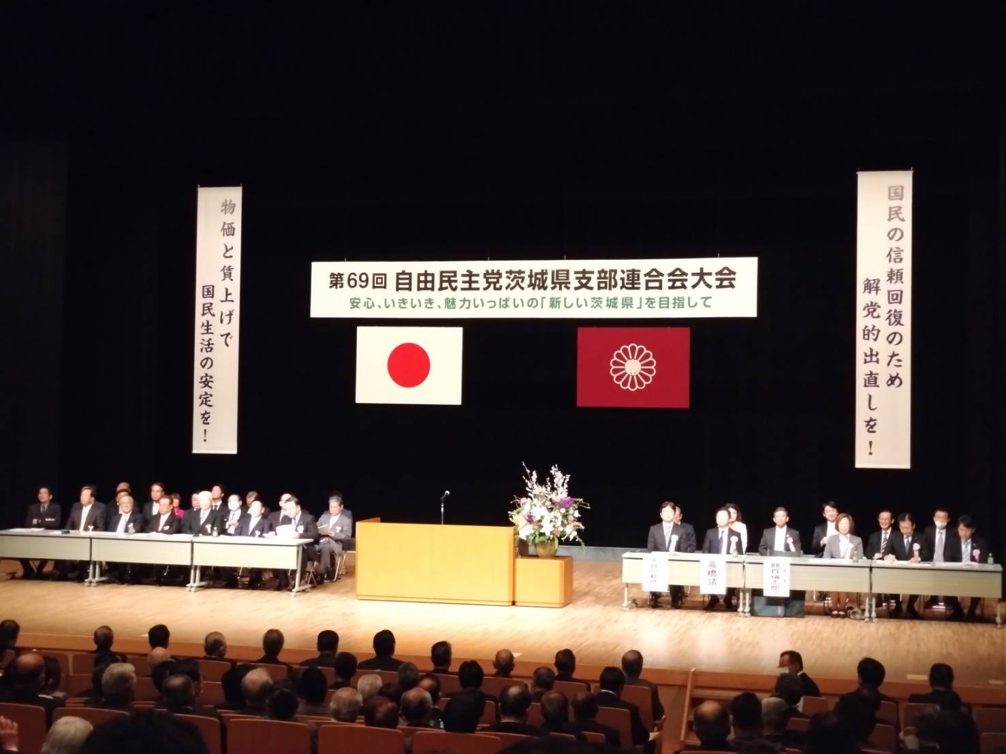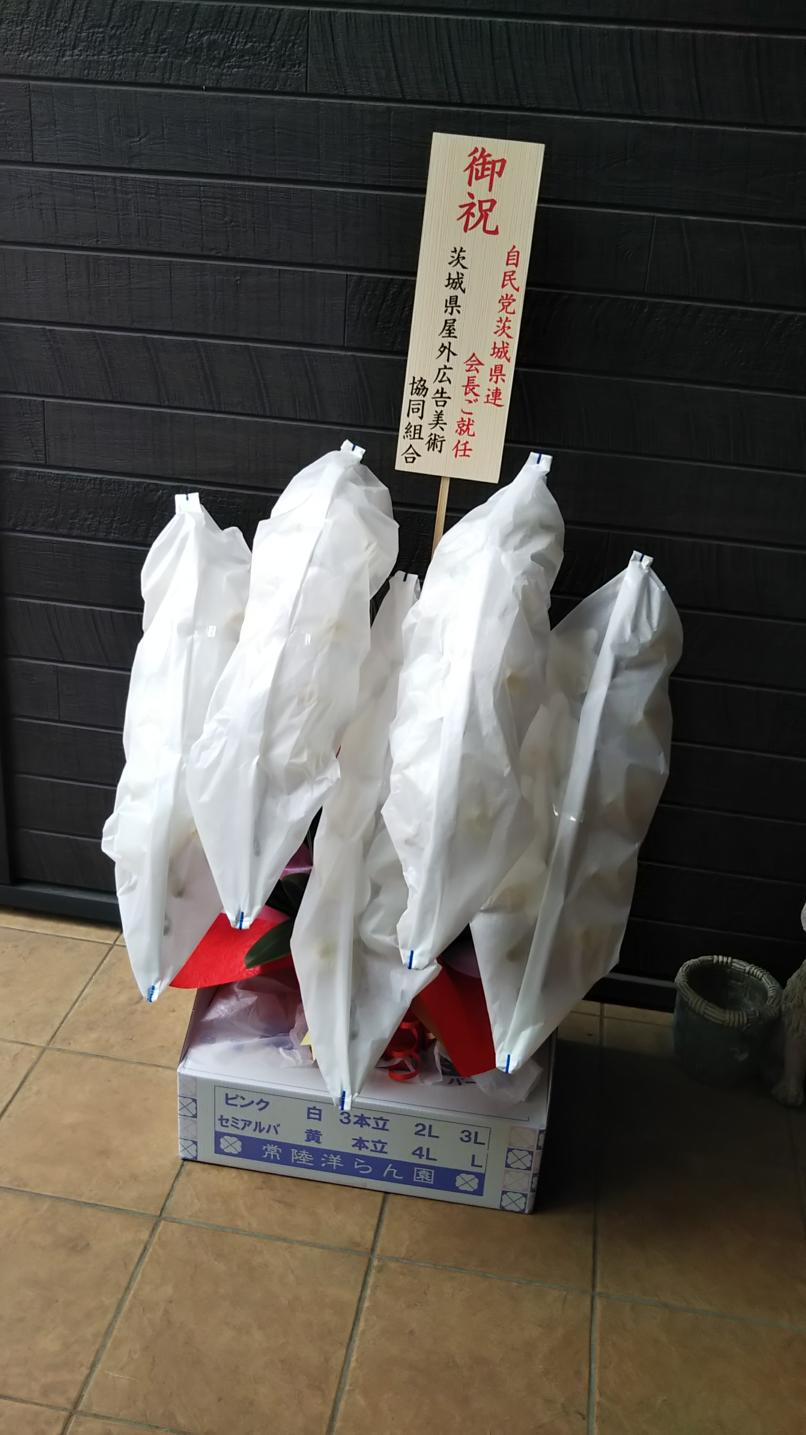

〔４〕新入会員のご紹介
組合に下記の方が新しく入会されました。よろしくお願い申し上げます。
〇県南支部 ㈱アクトサイン 代表取締役 安田 寿之 様
〒315-0038 石岡市旭台３－２３－２８
℡ 0299-27-1381 FAX 0299-56-3770
皆様 宜しくお願い申し上げます。

〔５〕代表者変更のお知らせ
〇県南支部 阿見工芸 代表 中川 勇 様
住所、電話、FAX等変わりありません。
皆様 宜しくお願い申し上げます。

〔６〕第５１回「屋外広告の日」ポスターデザイン募集！！
今年９月実施予定の「第５１回屋外広告の日」の標語が、応募総数1,243点の中から選ばれ決定しました。
「サインから ひろがる街の 未来地図」
この標語により、毎年、配布しているポスターのデザイン公募が始まりました。
締め切り：６月５日(水)当日消印有効
賞金：入選１点・200,000円 佳作数点・50,000円
詳しくは、日広連ホームページ https://nikkoren.movabletype.io/okugaikounohi/poster.html
をご覧ください。

〔７〕屋外広告業登録更新を忘れずに！！
屋外広告業登録は５年ごとに更新が義務付けられております。更新時期３か月ほど前に通知が来ますので、後
進の手続きをお忘れなくお願いします。

〔８〕組合員・賛助会員 募集！！
当組合では、新規加入組合員・賛助会員を募集しております。加入希望者、推薦したい方がおりましたら、事務局までお知らせください。

〔９〕日広連 ウエスの販売中！！
組合では、日広連発売のウエス①（ノアストロングタイプ 340mm×350mm 50枚/袋 18袋/ケース）、②（ノアストロングタイプライト 340mm×350mm 50枚/袋 24袋/ケース）の申し込みを事務局で受け付けておりますので、是非ご利用ください。 価格は、①9,020円・②8,228円(送料、税込み)

〔１０〕事務局員募集のお知らせ
長い間、皆様のご支援を受け立原が事務局をお預かりしてまいりましたが、年齢を重ね体力、能力が衰え若い方にバトンタッチしたいと思います。会員の皆様のお知り合いで、よい方がいらっしゃいましたら是非ご紹介願いたくお願い申し上げます。心当たりのある方は事務局までご連絡ください（℡ 029-243-8655）

